О чём этот документ
Настоящий документ является приложением к основному отчёту V2 («Реализация метода Эйлера в среде Python»). Он не дублирует отчёт, а дополняет его двумя разделами:
- Часть A – подробный разбор каждого из шестнадцати рисунков отчёта. Для каждого рисунка указано: что на нём изображено; что отложено по осям; что означает каждый элемент (линия, маркер, цвет); какие параметры были выбраны при построении и почему; как изменится картинка при изменении параметров; какая функция Python-реализации за этот рисунок отвечает.
- Часть B – список потенциальных вопросов преподавателя по теме работы с подготовленными подробными ответами. Сгруппирован по темам: основы (теория), вывод метода, точность, устойчивость, реализация в коде.
Используется для подготовки к защите практической работы.
ЧАСТЬ A. ПОДРОБНЫЙ РАЗБОР РИСУНКОВ

Список рисунков (по порядку в отчёте)
- Рис. 1 (Часть I) – пути интегрирования в комплексной плоскости.
- Рис. 2 (Часть II) – воспроизведение Fig. 1 статьи: ẏ = y.
- Рис. 3 (Часть II) – воспроизведение Fig. 2 статьи: шесть ОДУ.
- Рис. 4 (Часть II) – сходимость в log-log координатах.
- Рис. 5 (Часть II) – кольцевой тест для ẏ = y.
- Рис. 6 (Часть II) – кольцевой тест для ÿ = −y.
- Рис. 7 (Часть II) – невязка кольца от Δt (log-log).
- Рис. 8 (Часть II) – эмпирический порядок от Im(w₁).
- Рис. 9 (Часть III) – области абсолютной устойчивости.
- Рис. 10 (Часть III) – λΔt при разных Δt для λ = −2.
- Рис. 11 (Часть III) – Сценарий A1: оба метода устойчивы.
- Рис. 12 (Часть III) – Сценарий A2: классический неустойчив, комплексный нет.
- Рис. 13 (Часть III) – Сценарий A3: оба неустойчивы.
- Рис. 14 (Часть III) – Сценарий B1: w₁ = ½ + i/2 (канонический).
- Рис. 15 (Часть III) – Сценарий B2: w₁ = 1 (вырожденный).
- Рис. 16 (Часть III) – Сценарий B3: w₁ = 0,3 + 0,7i.

Рис. 1. Пути интегрирования в комплексной плоскости
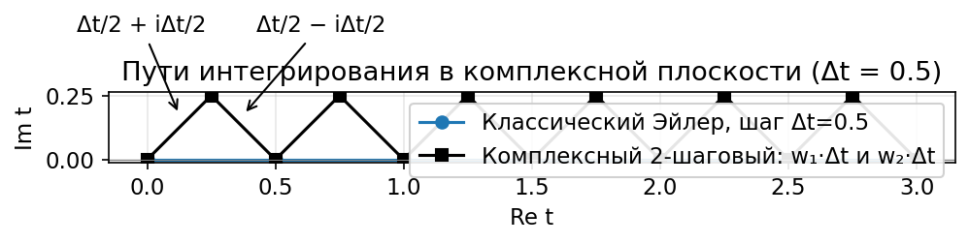
Рис. 1: сравнение пути классического Эйлера (синий) и комплексного 2-шагового (чёрный).
Что показано: На графике сопоставлены два пути продвижения по времени: классический Эйлер делает короткие шаги Δt по действительной оси, а комплексный 2-шаговый метод вместо одного шага Δt совершает ДВА комплексных подшага – сначала вверх-вправо на (Δt/2 + iΔt/2), затем вниз-вправо на (Δt/2 − iΔt/2). Сумма двух подшагов даёт точно Δt, поэтому мы возвращаемся на действительную ось.
Оси и единицы: По оси x – действительная часть времени Re(t), по оси y – мнимая часть Im(t). Линия Im(t)=0 (действительная ось) – «нормальное» время.
Элементы графика: Синий маркер с линией – узлы сетки классического Эйлера; чёрный с линиями – узлы комплексного метода (две верхние точки на каждом макрошаге – промежуточные комплексные значения).
Параметры эксперимента: Использован Δt = 0,5 и 6 макрошагов – чтобы наглядно показать структуру пути на коротком отрезке.
Что произойдёт, если изменить: При уменьшении Δt зигзаги становятся мельче и быстро «прижимаются» к действительной оси. При увеличении – высота зубцов растёт пропорционально (½·Δt). Это чисто иллюстративный рисунок: численного значения никаких функций здесь не вычисляется.
Какая часть кода отвечает: experiments.py → figure_complex_path() – строит «вручную» точки путей.

Рис. 2. Воспроизведение рис. 1 статьи: ẏ = y
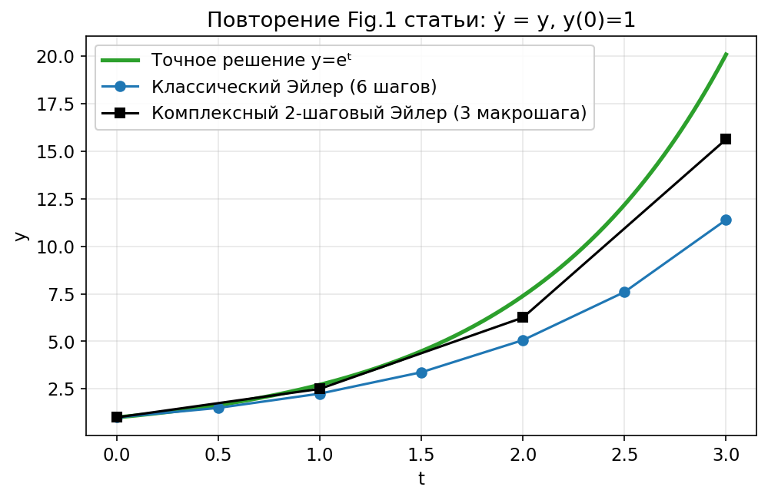
Рис. 2: точное решение eᵗ (зелёная), классический Эйлер с 6 шагами (синяя), комплексный 2-шаговый с 3 макрошагами (чёрная).
Что показано: Главная демонстрационная картинка работы. На простейшем линейном ОДУ ẏ = y, y(0) = 1 с точным решением y(t) = eᵗ показано, что при ОДИНАКОВОМ числе вычислений правой части (по 6 в обоих методах) комплексный 2-шаговый метод заметно ближе к истинной экспоненте, чем классический Эйлер.
Оси и единицы: Ось x – время t ∈ [0; 3] в безразмерных единицах. Ось y – значение решения y(t); меняется примерно от 1 до 20.
Элементы графика: Зелёная толстая кривая – точное решение eᵗ (густая сетка из 400 точек, чтобы выглядело как непрерывная). Синие точки с соединительной линией – узловые значения классического Эйлера в точках t = 0; 0,5; 1; …; 3. Чёрные квадраты – узлы комплексного метода в точках t = 0; 1; 2; 3.
Параметры эксперимента: Δt классического = 0,5 (6 шагов); n_macro комплексного = 3 (3 макрошага по Δt = 1, каждый – два вычисления f, итого тоже 6). Это и есть «честное сравнение по числу обращений к правой части».
Что произойдёт, если изменить: Если ОБОИМ методам дать вдвое больше шагов – обе кривые приблизятся к зелёной, но КЛАССИЧЕСКИЙ приближается линейно по Δt, а КОМПЛЕКСНЫЙ – квадратично. Поэтому при достаточно малых Δt чёрная линия становится практически неотличима от зелёной, а синяя по-прежнему отстаёт.
Какая часть кода отвечает: experiments.py → figure_fig1() вызывает classic_euler() и complex_two_step_euler() из complex_euler.py.

Рис. 3. Воспроизведение рис. 2 статьи: шесть тестовых ОДУ
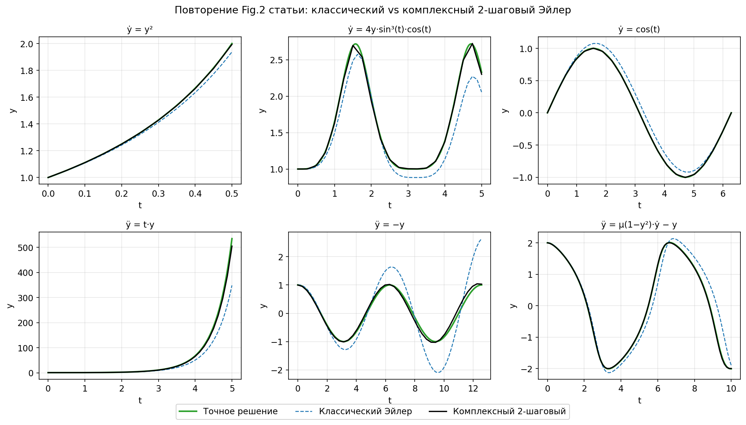
Рис. 3: панели для ẏ = y², ẏ = 4y sin³t cos t, ẏ = cos t, ÿ = t·y, ÿ = −y, ÿ = μ(1 − y²)ẏ − y.
Что показано: Сетка из 6 панелей, повторяющая Fig. 2 оригинальной статьи. На разных классах задач (нелинейных, неавтономных, систем 2-го порядка, уравнение Эйри, осциллятор Ван-дер-Поля) сравниваются те же три кривые: точное решение, классический Эйлер и комплексный 2-шаговый.
Оси и единицы: У каждой панели свои оси: t по горизонтали, y по вертикали. Масштабы подобраны под характер задачи (например, для ÿ = t·y решение быстро растёт – вертикальная ось до ~500).
Элементы графика: Зелёная линия – точное решение (где известно явно) или эталонное численное (для уравнений Эйри и Ван-дер-Поля – решение комплексным методом с очень мелким шагом). Синий пунктир – классический Эйлер, чёрная сплошная – комплексный 2-шаговый.
Параметры эксперимента: Каждой панели задано своё n_macro в коде experiments.py (от 10 до 80) – так, чтобы качественно показать разницу методов, но не «перегрузить» картинку точками. Классическому методу всегда даётся 2·n_macro шагов.
Что произойдёт, если изменить: При увеличении n_macro чёрная линия фактически сливается с зелёной на всех панелях. Синяя остаётся отстающей, но улучшается линейно. Если убрать функцию real() в комплексном методе (флаг keep_imag=True) – на нелинейных уравнениях вместо чёрной линии получим зашумлённый паразитной мнимой составляющей результат.
Какая часть кода отвечает: experiments.py → figure_fig2_grid() обходит каталог EQUATIONS и для каждой задачи вызывает оба метода.

Рис. 4. Сходимость в log-log координатах
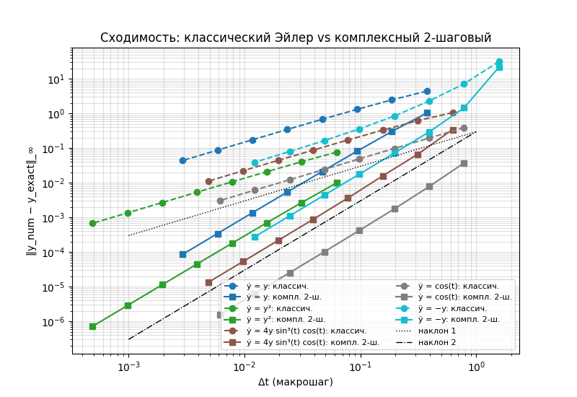
Рис. 4: пунктиры – классический Эйлер (наклон ≈ 1), сплошные – комплексный 2-шаговый (наклон ≈ 2).
Что показано: Главный количественный график оценки точности. По каждому уравнению с известным точным решением измеряется норма ‖y_num − y_exact‖∞ при n_macro = 8, 16, 32, …, 1024 и строится зависимость от Δt = (tN − t0)/n_macro в двойном логарифмическом масштабе. Угол наклона прямой = порядок метода.
Оси и единицы: Обе оси логарифмические. По x – макрошаг Δt от ≈10⁻³ до 1. По y – норма погрешности ‖y_num − y_exact‖∞ от ≈10⁻⁶ до 10¹.
Элементы графика: Пять цветов = пять уравнений (linear, square, nlsin, cos, shm). Пунктиры с круглыми маркерами – классический Эйлер. Сплошные с квадратными маркерами – комплексный 2-шаговый. Чёрные опорные прямые «наклон 1» (точечная) и «наклон 2» (штрих-пунктир).
Параметры эксперимента: Для классического метода даётся 2·n шагов, для комплексного – n макрошагов. Сходимость считается «честно» в смысле числа вычислений f.
Что произойдёт, если изменить: Если в classic_euler() обнаружится ошибка и метод фактически 2-го порядка – синие пунктиры станут параллельны нижней штрих-пунктирной прямой. Если в комплексном методе нарушить условие w₁·w₂ = ½ (например, поставить произвольные веса) – сплошные кривые «упадут» до наклона 1. Если уменьшать Δt дальше – на самых маленьких Δt начнёт давать о себе знать ошибка машинного округления, и кривые начнут «приплюсовываться» вверх (артефакт численного эпсилона).
Какая часть кода отвечает: convergence.py → figure_convergence() с использованием infinity_norm_error().

Рис. 5. Кольцевой тест для ẏ = y
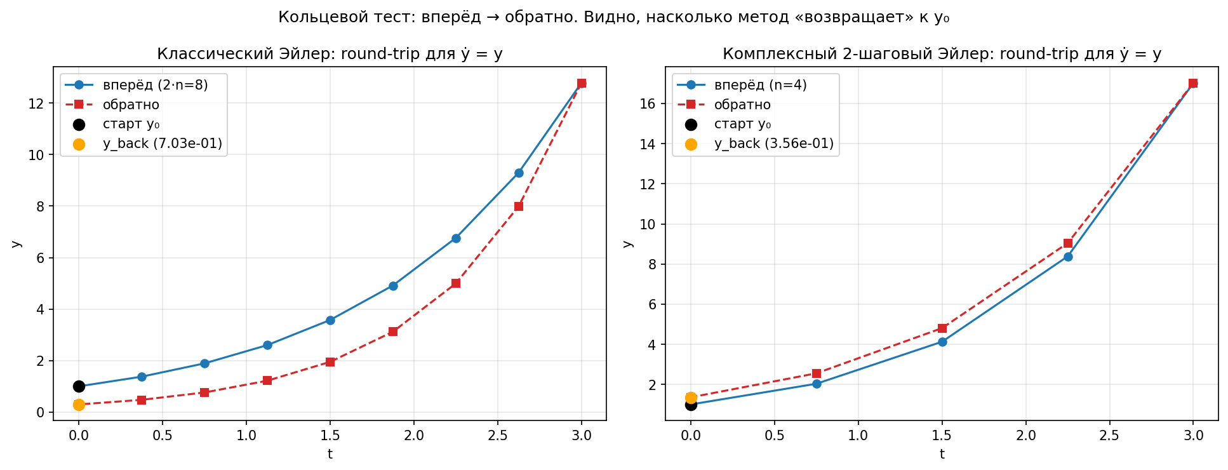
Рис. 5: слева – классический Эйлер промахивается мимо y₀; справа – комплексный 2-шаговый возвращается заметно ближе.
Что показано: Иллюстрация работы кольцевого теста (round-trip) на простейшем уравнении ẏ = y. Каждая панель показывает прямой проход «вперёд» (синяя ломаная) от точки y₀ = 1 при t = 0 до некоторого y_T при t = T = 3, а затем обратный проход (красный пунктир) из y_T снова к t = 0 – но с отрицательным шагом −Δt. Если бы метод был точным, обратный путь возвращал бы нас в y₀ = 1.
Оси и единицы: По x – время t ∈ [0; 3]. По y – значение решения y(t).
Элементы графика: Синие маркеры с линией – прямой проход (forward). Красные квадраты с пунктиром – обратный проход (backward). Чёрная точка – стартовое значение y₀ = 1. Оранжевая точка – фактическое y_back(0), куда «приехал» обратный путь. В заголовке легенды указана невязка |y_back(0) − y₀|: 0,70 для классического и 0,36 для комплексного.
Параметры эксперимента: n_macro = 4 (короткий путь, чтобы наглядно были видны отдельные точки). Для классического метода – 2·4 = 8 шагов.
Что произойдёт, если изменить: При увеличении n_macro оранжевая точка приближается к чёрной (метод сходится). Скорость приближения у классического метода ~Δt (1-й порядок), у комплексного ~Δt² (2-й порядок). Если задать неаналитическую правую часть, формально метод всё равно проработает, но теоретическая гарантия 2-го порядка для комплексного метода перестанет действовать.
Какая часть кода отвечает: ring_test.py → figure_ring_path(key="linear"). Использует classic_euler / classic_euler_reverse и аналогичную пару для комплексного метода.

Рис. 6. Кольцевой тест для гармонического осциллятора ÿ = −y
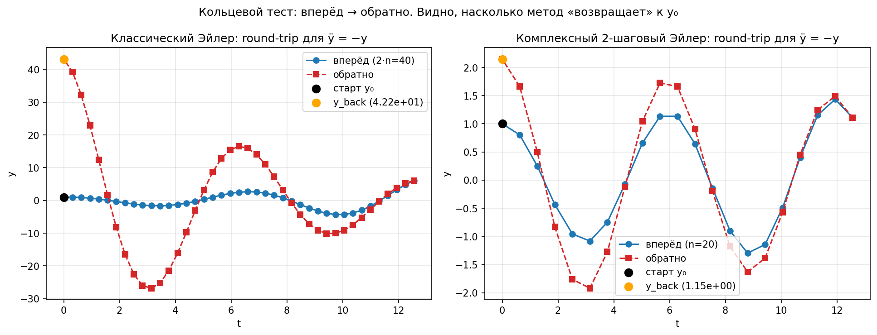
Рис. 6: классический Эйлер «раскручивает» амплитуду (паразитный рост энергии); комплексный 2-шаговый держит амплитуду лучше.
Что показано: Та же идея round-trip, но на задаче ÿ = −y (гармонический осциллятор, точное решение – cos t). Это самая «требовательная» задача из набора: классический Эйлер не только теряет в амплитуде, но и накапливает фазовую ошибку – колебания численного решения постепенно «раскачиваются» наружу.
Оси и единицы: По x – время t ∈ [0; 4π]. По y – значение y(t); идеально должно колебаться в пределах [−1; +1].
Элементы графика: Аналогично рис. 5: forward, backward, старт y₀ = 1, точка возврата y_back. Видно, что у классического Эйлера прямой и обратный пути «расходятся веером», у комплексного они почти совпадают.
Параметры эксперимента: n_macro = 20 макрошагов (40 для классического). Отрезок [0; 4π] – два полных периода.
Что произойдёт, если изменить: При уменьшении n_macro классическая ломаная становится всё более «спиральной». При очень больших Δt классический Эйлер на ÿ = −y становится неустойчивым (точка λΔt вылетает за единичный круг устойчивости – см. Рис. 9–10). Комплексный 2-шаговый метод при тех же Δt пока сохраняет ограниченность.
Какая часть кода отвечает: ring_test.py → figure_ring_path(key="shm"). Уравнение из equations.py → EQUATIONS["shm"] – система Y = [y, ẏ].

Рис. 7. Зависимость невязки кольца от Δt в log-log координатах
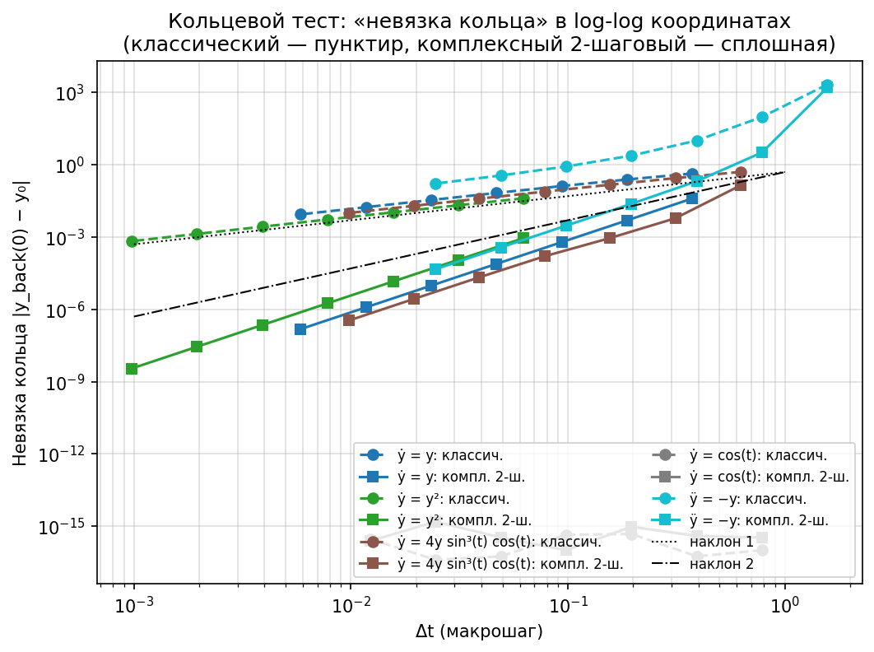
Рис. 7: пунктиры – классический Эйлер (наклон ≈ 1), сплошные – комплексный 2-шаговый (наклон ≈ 2).
Что показано: Главное количественное подтверждение того, что кольцевой тест измеряет ТОТ ЖЕ порядок точности, что и обычный анализ погрешности (Рис. 4). Прямые в log-log идут параллельно опорным «наклон 1» и «наклон 2», то есть невязка r ~ C·Δt^p, p = 1 для классического, p = 2 для комплексного.
Оси и единицы: Логарифмические. По x – макрошаг Δt от ≈10⁻³ до 1. По y – невязка кольца |y_back(0) − y₀| от ≈10⁻¹⁵ до 10³.
Элементы графика: Те же 5 уравнений, что в Рис. 4, но без знания точного решения. У уравнения ẏ = cos t (серый цвет) невязка падает до уровня машинной точности – это самопроверка реализации.
Параметры эксперимента: n_macro = 8, 16, 32, …, 512. Длины отрезков – из таблицы тестовых уравнений отчёта.
Что произойдёт, если изменить: При уходе Δt далеко в большие значения сплошные кривые отрываются от прямой «наклон 2» – это означает потерю устойчивости метода (см. часть III). При Δt → 0 кривые упираются в машинную точность 10⁻¹⁵–10⁻¹⁶: дальнейшее уменьшение Δt не помогает, потому что главный источник ошибки уже – округление, а не порядок метода.
Какая часть кода отвечает: ring_test.py → figure_ring_convergence() + функция ring_residual().

Рис. 8. Эмпирический порядок точности как функция Im(w₁)
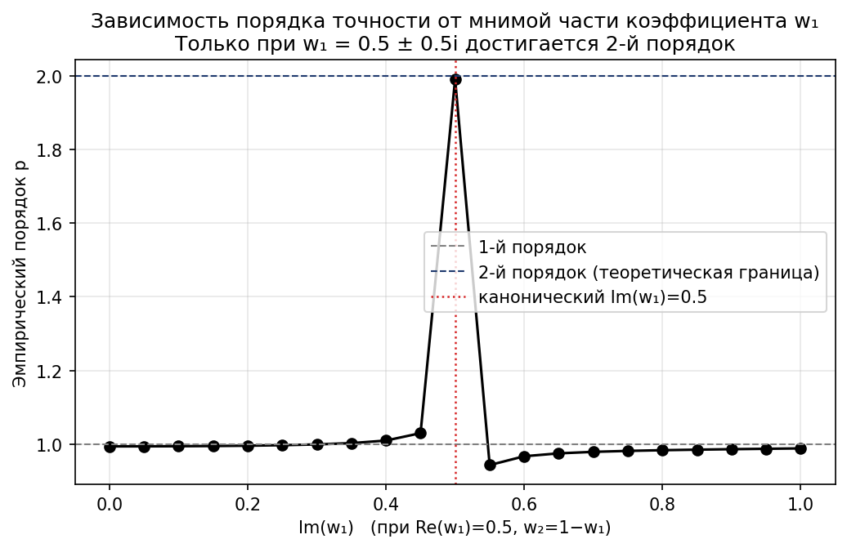
Рис. 8: при Re(w₁) = 0,5 и w₂ = 1 − w₁ только Im(w₁) = 0,5 даёт 2-й порядок; всё остальное – 1-й.
Что показано: Экспериментальное доказательство уникальности канонического выбора весов. Мы фиксируем Re(w₁) = 0,5 (так получается условие w₁ + w₂ = 1, то есть w₂ = 1 − w₁ = 0,5 − i·Im(w₁)), меняем Im(w₁) от 0 до 1 с шагом 0,05 и для каждого значения эмпирически измеряем порядок точности log-log регрессией на задаче ẏ = y.
Оси и единицы: По x – мнимая часть веса Im(w₁) от 0 до 1. По y – эмпирический порядок p (число «знаков точности», получаемых при уменьшении Δt вдвое: 2^p).
Элементы графика: Чёрная ломаная – измеренный порядок. Серая штриховая на уровне 1 – ожидание для произвольных w₁. Синяя штриховая на 2 – теоретический максимум при выполнении условия w₁·w₂ = ½. Красная точечная вертикаль на 0,5 – канонический выбор Im(w₁) = ½.
Параметры эксперимента: n_list = [32, 64, 128, 256]: для каждого Im(w₁) считается 4 значения погрешности на ẏ = y, и по ним делается линейная регрессия в log-log.
Что произойдёт, если изменить: Если бы мы взяли Re(w₁) ≠ 0,5, точное условие w₁·w₂ = ½ привело бы к другому уникальному Im(w₁). Решая квадратное уравнение w₁(1−w₁) = ½, получаем w₁ = ½ ± i/2 – единственно возможные точки 2-го порядка. Поэтому в нашем срезе по Re = 0,5 есть ровно один пик – ровно при Im = 0,5.
Какая часть кода отвечает: snapshots.py → figure_C_order_vs_imag(). Использует complex_two_step_euler с пользовательскими w1, w2.

Рис. 9. Области абсолютной устойчивости
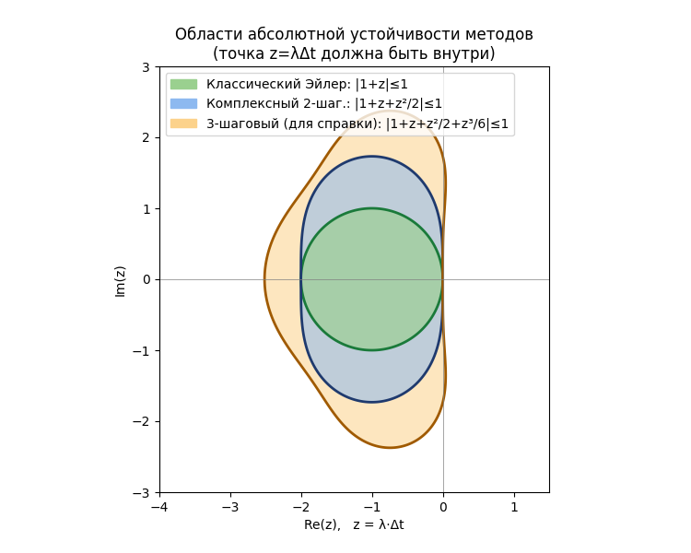
Рис. 9: зелёный круг – классический Эйлер; голубой овал – комплексный 2-шаговый; жёлтая (для справки) – 3-шаговый.
Что показано: Справочная картина «где метод устойчив, где нет». Для каждой точки z = x + iy комплексной плоскости вычисляется |Φ(z)|. Точки с |Φ(z)| ≤ 1 – область абсолютной устойчивости. Заливка соответствующего цвета.
Оси и единицы: По x – действительная часть z. По y – мнимая часть z. Окно: x ∈ [−4,5; 2,5], y ∈ [−3,5; 3,5].
Элементы графика: Зелёный круг |1+z| ≤ 1 – классический Эйлер, центр в (−1; 0), радиус 1. Голубая овальная область |1+z+z²/2| ≤ 1 – комплексный 2-шаговый, она ВКЛЮЧАЕТ зелёный круг. Жёлтая область |1+z+z²/2+z³/6| ≤ 1 – 3-шаговый комплексный (только для справки).
Параметры эксперимента: Сетка для |Φ| – 600×600 точек, метод contourf уровень 1.
Что произойдёт, если изменить: Если в реализации stability_complex2() ошибочно поставить w₁·w₂ ≠ ½ – овальная область деформируется в несимметричную (см. рис. 16 в основном отчёте). Если взять более длинный путь (4-шаговый и т. д.) – область растёт ещё сильнее, но за счёт большего числа вычислений f.
Какая часть кода отвечает: stability_regions.py → figure_stability_regions(). Функции |Φ| – stability_classic, stability_complex2, stability_complex3 из complex_euler.py.

Рис. 10. Положение λ·Δt при разных Δt для λ = −2
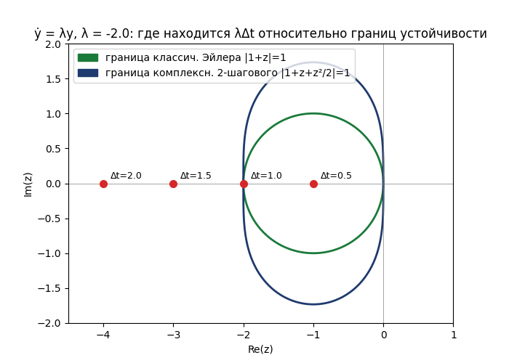
Рис. 10: при Δt = 1,5 точка вышла из круга Эйлера, но осталась в овале комплексного метода.
Что показано: Иллюстрация «управляемой устойчивости» в самом простом виде: фиксируем λ = −2 (вещественное, отрицательное) и пробуем разные Δt = 0,5; 1,0; 1,5; 2,0; 2,5. Каждой паре (λ, Δt) соответствует точка z = λΔt на действительной оси. Видно, как при росте Δt точка уходит «всё левее»; в какой-то момент она выходит из зелёного круга, но ещё остаётся в голубом овале.
Оси и единицы: Те же оси, что в рис. 9 (фрагмент): x – действительная часть, y – мнимая.
Элементы графика: Зелёный контур – граница круга устойчивости классического Эйлера. Голубой контур – граница овала комплексного метода. Красные точки с подписями – положения λΔt = −1; −2; −3; −4; −5.
Параметры эксперимента: λ = −2 – типичное значение для «обычной» жёсткости. Δt задано вручную из списка [0,5; 1; 1,5; 2; 2,5].
Что произойдёт, если изменить: При смене λ → −1 все точки сместятся вправо, и круг классического Эйлера будет покрывать большее множество Δt. При λ → −5 точки сместятся влево, и устойчивых Δt станет ещё меньше – это и есть жёсткая задача.
Какая часть кода отвечает: stability_regions.py → figure_stability_demo(lam=-2.0).

Рис. 11. Сценарий A1: оба метода устойчивы
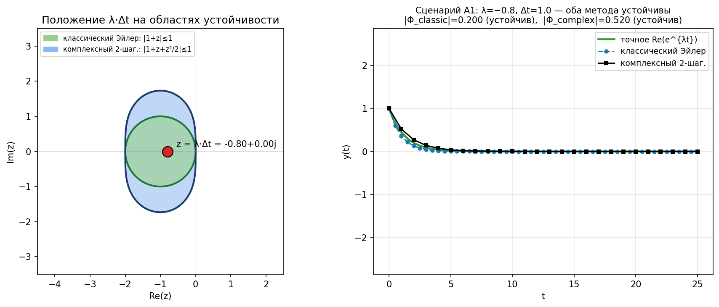
Рис. 11: λ = −0,8, Δt = 1,0; |Φ_classic| = 0,2; |Φ_complex| = 0,28.
Что показано: Снимок одного «кадра» интерактивного GUI controllable_stability_gui.py. Слева – комплексная плоскость с областями устойчивости и красной точкой λΔt. Справа – реальное численное решение пробной задачи ẏ = λy обоими методами вместе с точным Re(e^{λt}).
Оси и единицы: Слева: Re(z), Im(z). Справа: t, y(t).
Элементы графика: Красная точка слева – z = λΔt = −0,8 + 0i. Заливки – области устойчивости (зелёный круг и голубой овал). Справа: зелёная линия – точное Re(e^{λt}) = e^{−0,8t}, синие маркеры – классический Эйлер, чёрные – комплексный.
Параметры эксперимента: λ = −0,8, Δt = 1,0. Точка z = −0,8 находится глубоко внутри обеих областей.
Что произойдёт, если изменить: При увеличении |λ| (например, −2) численное решение быстрее затухает; точка λΔt уходит влево и в какой-то момент покинет круг Эйлера. При добавлении мнимой части к λ численное решение приобретёт осциллирующий характер.
Какая часть кода отвечает: snapshots.py → figures_A_controllable_stability() / _snapshot_A(lam=-0.8+0j, dt=1.0).

Рис. 12. Сценарий A2: классический неустойчив, комплексный – пока нет
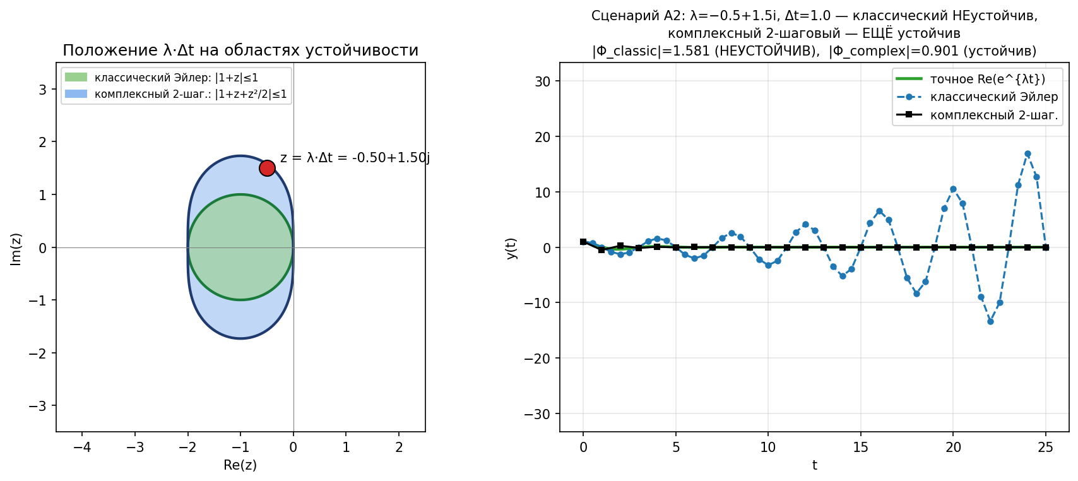
Рис. 12: λ = −0,5 + 1,5i, Δt = 1,0; |Φ_classic| = 1,58 > 1 (НЕУСТОЙЧИВ), |Φ_complex| = 0,90 < 1 (устойчив).
Что показано: Самый показательный сценарий «управляемой устойчивости»: точка λΔt = −0,5 + 1,5i ВЫШЛА за единичный круг (|1+z| ≈ 1,58 > 1), но ещё внутри овала комплексного метода (|Φ_complex| ≈ 0,90 < 1). Классический Эйлер при этом раскручивает осцилляции и расходится, комплексный метод плавно затухает к точному решению.
Оси и единицы: Те же, что в Рис. 11. По y решения справа диапазон расширен до ±30, потому что синяя кривая «раскачивается».
Элементы графика: Красная точка z = −0,5 + 1,5i вне зелёного круга, но внутри голубого овала. Зелёная и чёрная кривые справа практически совпадают (комплексный устойчив и точен), синие маркеры разлетаются вверх-вниз с растущей амплитудой.
Параметры эксперимента: λ = −0,5 + 1,5i подобрано специально: эта точка попадает между зелёным и голубым контурами – именно там лежит «расширение устойчивости» комплексного метода.
Что произойдёт, если изменить: При уменьшении Δt классический Эйлер тоже стал бы устойчив. При увеличении – точка λΔt уйдёт за пределы и комплексного овала: оба метода взорвутся.
Какая часть кода отвечает: snapshots.py → _snapshot_A(lam=-0.5+1.5j, dt=1.0).

Рис. 13. Сценарий A3: оба метода неустойчивы
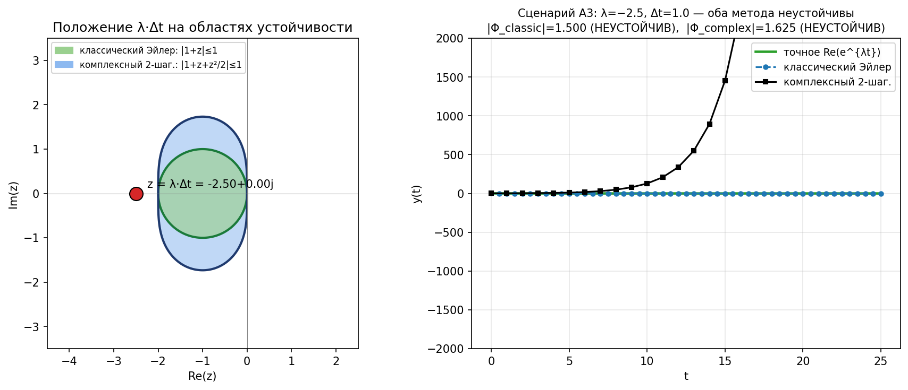
Рис. 13: λ = −2,5, Δt = 1,0; обе |Φ| > 1, численные решения «взрываются».
Что показано: Третий характерный режим: точка λΔt = −2,5 лежит за пределами обеих областей. Это напоминает, что переход в комплексную плоскость – не панацея. Для очень жёстких задач (большое |λ|) с фиксированным Δt оба метода теряют устойчивость, и численное решение «взрывается».
Оси и единицы: Те же. По y диапазон автоматически расширен из-за расходимости.
Элементы графика: Красная точка z = −2,5 заметно левее обеих границ. Зелёная (точное) уходит вниз к 0; синие и чёрные кривые расходятся.
Параметры эксперимента: λ = −2,5 – значение, при котором z = −2,5 явно вне обеих областей.
Что произойдёт, если изменить: Чтобы вернуть устойчивость, нужно либо уменьшить Δt (например, до 0,3), либо перейти к НЕЯВНЫМ методам (которые имеют неограниченную область устойчивости в левой полуплоскости).
Какая часть кода отвечает: snapshots.py → _snapshot_A(lam=-2.5+0j, dt=1.0).

Рис. 14. Сценарий B1: канонический w₁ = ½ + i/2
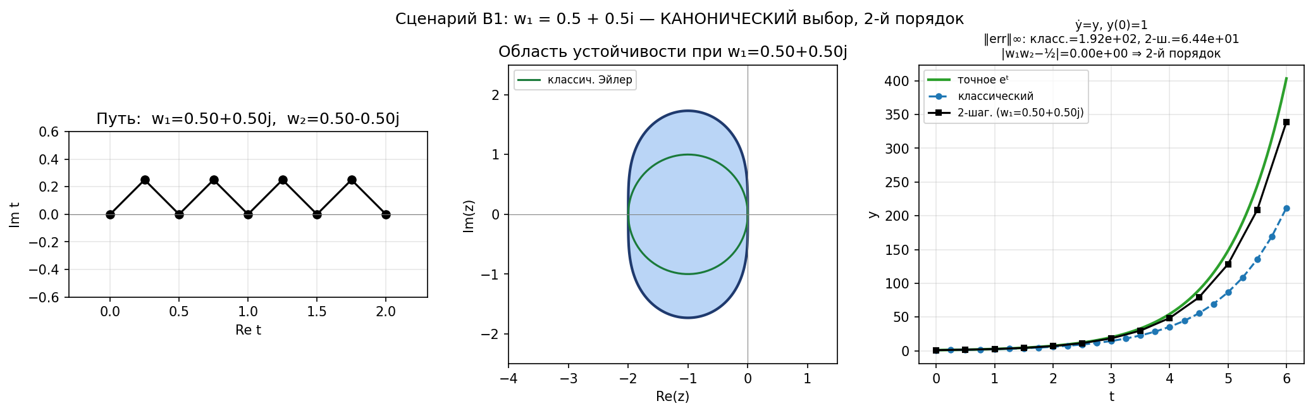
Рис. 14: симметричный «домик» пути, стандартная овальная область, 2-й порядок.
Что показано: Снимок интерактивного GUI varying_coefficient_gui.py. Слева – путь в комплексной плоскости (зигзаги через w₁·Δt и w₂·Δt). По центру – область устойчивости |Φ(z)| ≤ 1 для текущих w₁, w₂. Справа – численное решение ẏ = y и сравнение с точным.
Оси и единицы: Слева: Re(t), Im(t) (Δt = 0,5). По центру: Re(z), Im(z). Справа: t, y(t).
Элементы графика: Слева – зигзаг через мнимую плоскость, симметричный. По центру – голубая овальная область + зелёный круг классического Эйлера для сравнения. Справа – зелёная (точное eᵗ), синие (классический) и чёрные (комплексный 2-шаговый) маркеры.
Параметры эксперимента: w₁ = 0,5 + 0,5i; w₂ = 0,5 − 0,5i (автоматически), Δt = 0,5. Это эталонное состояние.
Что произойдёт, если изменить: Сценарии B2 и B3 (рис. 15, 16) показывают, что происходит при сдвиге w₁.
Какая часть кода отвечает: snapshots.py → figures_B_varying_coefficient() / _snapshot_B(w1=0.5+0.5j).

Рис. 15. Сценарий B2: w₁ = 1 (вырожденный путь)
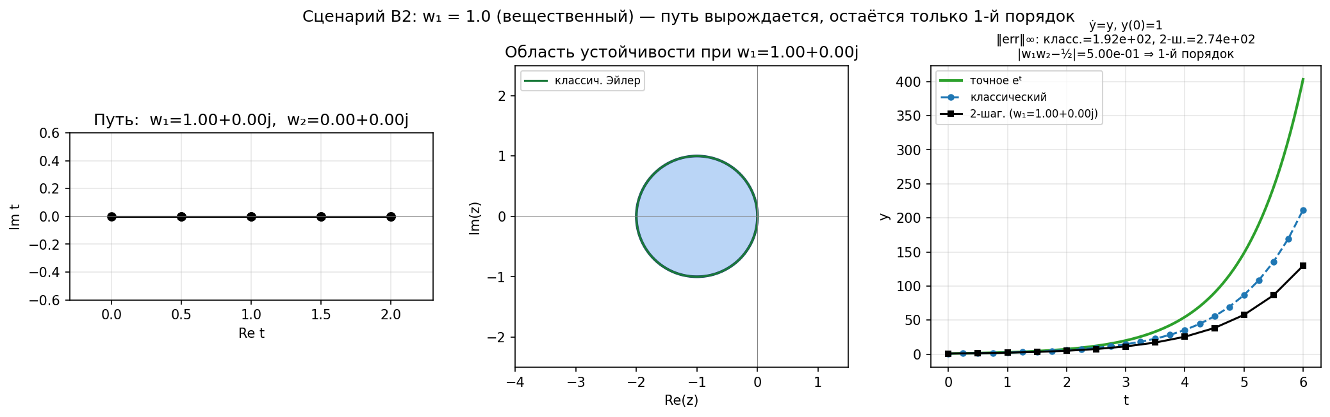
Рис. 15: путь вырождается на действительную ось; область устойчивости совпадает с кругом Эйлера; порядок 1.
Что показано: Что происходит, если попытаться сделать w₁ ВЕЩЕСТВЕННЫМ. Тогда w₂ = 1 − w₁ = 0, и метод сводится к одному шагу Δt по действительной оси – это просто обычный Эйлер. Условие 2-го порядка нарушено (|w₁w₂ − ½| = ½ – максимальная возможная невязка).
Оси и единицы: Те же, что в Рис. 14.
Элементы графика: Слева путь – горизонтальная ломаная на действительной оси. По центру область устойчивости – строго единичный круг Эйлера. Справа – синяя и чёрная кривые совпадают друг с другом (и обе отстают от зелёной как Эйлер 1-го порядка).
Параметры эксперимента: w₁ = 1; w₂ = 0; Δt = 0,5.
Что произойдёт, если изменить: Любой сдвиг w₁ в комплексную область вернёт зигзаг и улучшит точность; полное совпадение с каноническим B1 произойдёт лишь при w₁ = ½ + i/2.
Какая часть кода отвечает: snapshots.py → _snapshot_B(w1=1.0+0j).

Рис. 16. Сценарий B3: произвольный w₁ = 0,3 + 0,7i
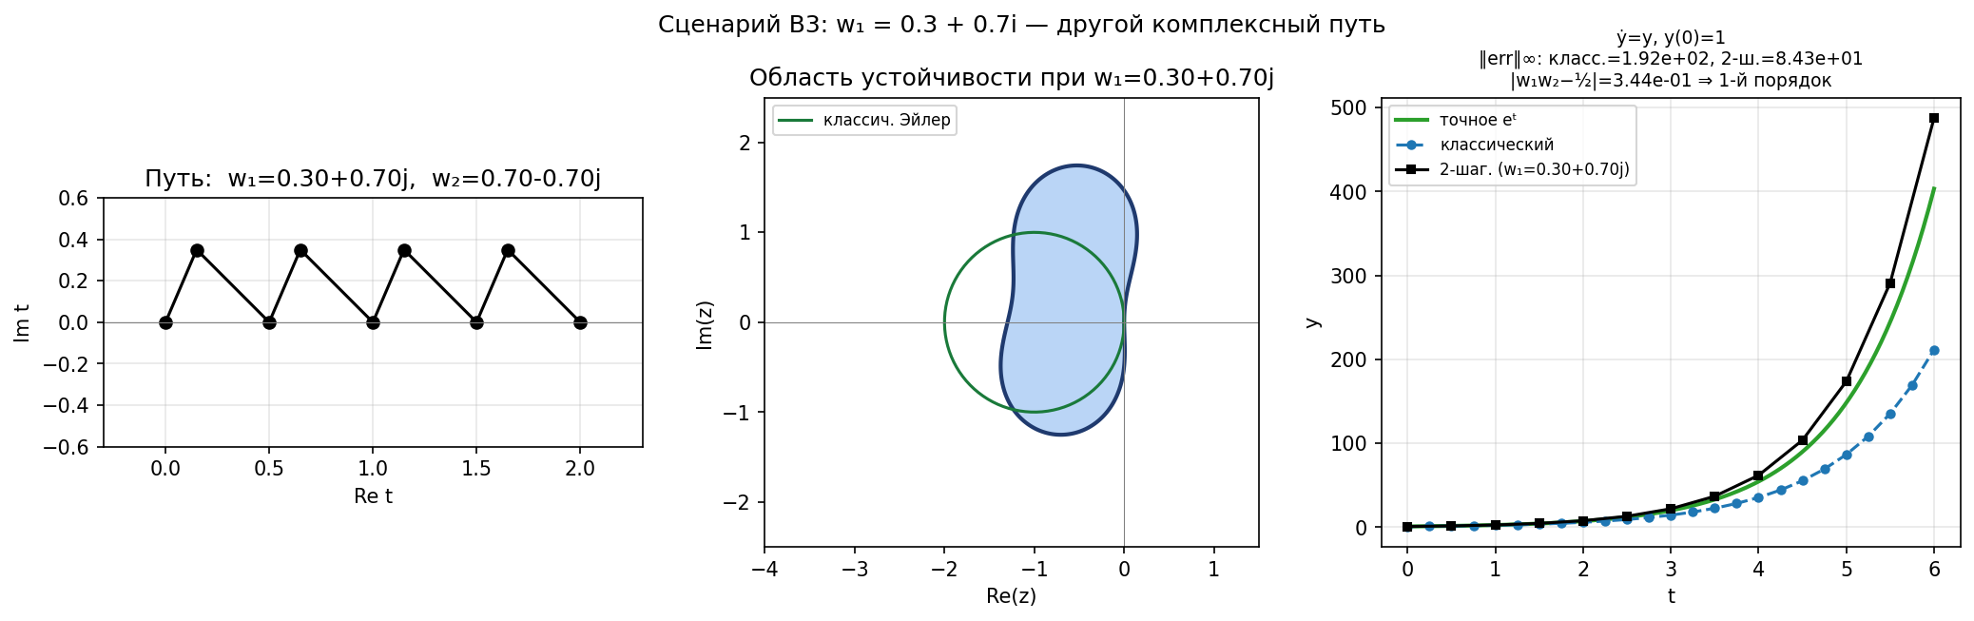
Рис. 16: несимметричный путь, деформированная область устойчивости, всё ещё 1-й порядок.
Что показано: Промежуточный случай: w₁ ≠ ½ + i/2, но и не вещественный. Условие 1-го порядка (w₁ + w₂ = 1) выполнено, поэтому метод всё ещё хотя бы 1-го порядка. Условие 2-го (w₁·w₂ = ½) НЕ выполнено: |w₁·w₂| = |0,3 + 0,7i| · |0,7 − 0,7i| ≠ 0,5. Главный визуальный эффект – область устойчивости становится НЕСИММЕТРИЧНОЙ относительно действительной оси.
Оси и единицы: Те же, что в Рис. 14.
Элементы графика: Слева – несимметричный зигзаг (амплитуда первого подшага больше, чем второго). По центру – область устойчивости заметно сдвинута вверх (или вниз – зависит от знака Im(w₁)). Справа – классический и комплексный методы дают примерно одинаковую погрешность 1-го порядка.
Параметры эксперимента: w₁ = 0,3 + 0,7i; w₂ = 0,7 − 0,7i; Δt = 0,5.
Что произойдёт, если изменить: Этот эффект «асимметричной устойчивости» можно использовать для задач, у которых собственные значения системы Якоби сконцентрированы в одной половине комплексной плоскости. Например, для систем с преимущественно положительной мнимой частью собственных значений выгоднее путь, расширяющий устойчивость именно вверх.
Какая часть кода отвечает: snapshots.py → _snapshot_B(w1=0.3+0.7j).
ЧАСТЬ B. ВОПРОСЫ ПРЕПОДАВАТЕЛЯ С ПОДГОТОВЛЕННЫМИ ОТВЕТАМИ

Темы вопросов
Вопросы сгруппированы по пяти темам, в логическом порядке нарастания «глубины»:
- Основы – что такое ОДУ и зачем численные методы.
- Вывод метода – откуда берутся комплексные веса и условия порядка.
- Точность – как мы её измеряем, что такое кольцевой тест.
- Устойчивость – функция устойчивости, области, управляемая устойчивость.
- Реализация в коде – Python-функции, типы данных, особенности.

1. Основы
Вопрос. Что такое обыкновенное дифференциальное уравнение и почему его решают численно?
ОДУ – это уравнение, связывающее неизвестную функцию y(t) и её производные ẏ, ÿ и так далее. В простейшей форме первого порядка оно записывается как ẏ = f(t, y) с заданным начальным условием y(t₀) = y₀.
Численно ОДУ решают потому, что в подавляющем большинстве реальных задач явная формула для y(t) либо не существует, либо слишком сложна для практического вычисления. Численный метод заменяет непрерывную задачу дискретной: отрезок времени разбивается на маленькие шаги Δt, и значения y вычисляются последовательно в узлах сетки.
Вопрос. Какие требования предъявляются к численному методу решения ОДУ?
Три ключевых требования: точность (численное решение должно быть близко к истинному с гарантированным порядком сходимости), устойчивость (небольшие ошибки округления и приближения не должны разрастаться от шага к шагу), вычислительная эффективность (число обращений к правой части f(t, y) на единицу времени должно быть умеренным). В реальной практике эти три цели часто конкурируют, и инженер подбирает компромисс под конкретную задачу.
Вопрос. Что такое порядок точности численного метода и как его измерять?
Глобальный порядок точности p – это показатель степени в зависимости погрешности от шага: ‖y_num − y_exact‖ ~ C·Δt^p. Чем больше p, тем быстрее убывает ошибка при уменьшении шага. Измерять p удобно методом «log-log регрессии»: запустить метод при нескольких разных Δt, отложить пары (Δt, error) на дважды логарифмическом графике и измерить угол наклона прямой – он и равен p.
В нашей работе мы используем два независимых способа измерения порядка: обычное сравнение с точным решением (Рис. 4) и кольцевой тест (Рис. 7). Оба способа дают одинаковые значения p ≈ 1 для классического Эйлера и p ≈ 2 для комплексного 2-шагового.

2. Вывод метода
Вопрос. Почему классический явный метод Эйлера имеет первый порядок точности?
Точное решение в окрестности t_k разлагается в ряд Тейлора: y(t_k + Δt) = y_k + Δt·ẏ_k + (Δt²/2)·ÿ_k + … . Формула Эйлера y_{k+1} = y_k + Δt·f(t_k, y_k) использует только первое слагаемое после y_k, поэтому совпадает с истинным решением до членов Δt включительно, а член (Δt²/2)·ÿ_k «теряется». Это и есть локальная ошибка O(Δt²) на одном шаге; после N = T/Δt шагов глобальная ошибка имеет порядок O(Δt).
Вопрос. Объясните идею «прогулки в комплексную плоскость».
В классической записи y_{k+1} = y_k + Δt·f(t_k, y_k) ничто формально не мешает позволить шагу Δt быть комплексным числом. Если разбить вещественный шаг Δt на два сопряжённых комплексных подшага h₁ = Δt/2 + iΔt/2 и h₂ = Δt/2 − iΔt/2, их сумма равна вещественному Δt – мы возвращаемся на действительную ось. Полученный метод за два вычисления f даёт решение с членом Δt²/2, который совпадает с членом ряда Тейлора 2-го порядка. Это и есть «прогулка»: ради дополнительного слагаемого в численном разложении мы временно уходим в мнимую часть плоскости.
Вопрос. Почему комплексный 2-шаговый метод даёт второй порядок?
Из равенства (1 + h₁)(1 + h₂) = 1 + (h₁+h₂) + h₁h₂. Подставив h₁ = Δt/2 + iΔt/2 и h₂ = Δt/2 − iΔt/2, получим h₁ + h₂ = Δt и h₁ · h₂ = Δt²/2 (произведение комплексно-сопряжённых даёт сумму квадратов модулей: (Δt/2)² + (Δt/2)² = Δt²/2). Значит, итоговая формула даёт 1 + Δt + Δt²/2 – ровно совпадает с рядом Тейлора e^Δt до второго порядка.
Вопрос. Условия порядка – откуда берутся w₁ + w₂ = 1 и w₁ · w₂ = ½?
Если 2-шаговый путь записан с произвольными комплексными весами w₁ и w₂, то одна итерация на пробной задаче ẏ = y даёт (1 + w₁Δt)(1 + w₂Δt) = 1 + (w₁ + w₂)·Δt + w₁w₂·Δt². Чтобы это совпадало с рядом Тейлора e^Δt = 1 + Δt + Δt²/2 + … , нужно: коэффициент при Δt равен 1 ⇒ w₁ + w₂ = 1, коэффициент при Δt² равен ½ ⇒ w₁ · w₂ = ½. Это и есть «условия 1-го и 2-го порядка».
Вопрос. Почему именно ½ ± i/2, а не что-то другое?
Из системы w₁ + w₂ = 1 и w₁ · w₂ = ½. Используя обратную теорему Виета, корни w₁, w₂ удовлетворяют квадратному уравнению x² − x + ½ = 0. Дискриминант D = 1 − 2 = −1 < 0, значит, действительных корней нет, и единственное решение в комплексной плоскости – x = (1 ± √(−1))/2 = ½ ± i/2.
Это объясняет «теорему 3.1» статьи: классическим Эйлером с переменным ВЕЩЕСТВЕННЫМ шагом нельзя получить 2-й порядок. Чтобы он появился, нужно уйти в мнимую часть плоскости.
Вопрос. Зачем в конце макрошага мы берём Re()?
Для линейной задачи произведение двух комплексно-сопряжённых множителей даёт строго действительный результат. Но для нелинейной правой части f после второго подшага у численного значения может остаться маленькая мнимая часть порядка O(Δt³) или выше. Поскольку истинное решение нашей вещественной задачи – вещественное, эту мнимую часть мы можем безболезненно отбросить через операцию Re(·) – и при этом гарантированный 2-й порядок точности по Δt сохраняется (доказано в разделе 3.3 оригинальной статьи).
Если этого не сделать, паразитная мнимая часть будет накапливаться от шага к шагу и в итоге испортит ответ.

3. Точность
Вопрос. Что такое кольцевой тест и зачем он нужен?
Кольцевой тест (round-trip) – это диагностический эксперимент: проинтегрировать ОДУ выбранным методом «вперёд» от t = 0 до t = T, получив y_T; затем тем же методом проинтегрировать «назад» с отрицательным шагом −Δt от y_T снова к t = 0, получив y_back(0). Сравниваем с исходным y₀.
У идеального (точного) метода невязка |y_back(0) − y₀| равна нулю. У реальных методов она имеет порядок O(Δt^p), где p – порядок метода. Таким образом, log-log график невязки от Δt даёт прямую с углом наклона p – тот же самый, что у обычного анализа сходимости, но БЕЗ необходимости знать точное решение. Это удобно, например, для проверки реализации на нелинейных задачах, где аналитический ответ неизвестен.
Вопрос. Что значит «при том же числе вычислений правой части»?
Чтобы сравнение методов было честным, мы фиксируем общий «вычислительный бюджет» – суммарное количество вызовов функции f(t, y). За один макрошаг комплексный 2-шаговый метод вызывает f дважды; за один шаг классического Эйлера f вызывается один раз. Чтобы оба метода тратили одинаковое число вызовов f, классическому методу мы даём в 2 раза больше шагов: N_real = 2 · n_macro. Без этого условия сравнение было бы нечестным – тот метод, который делает больше вычислений f, всегда «победит» по точности.
Вопрос. Что показывает резкий пик на графике (Рис. 8)?
График эмпирического порядка точности как функции Im(w₁) при Re(w₁) = 0,5 имеет острый пик ровно при Im(w₁) = 0,5, в одной точке прыгающий от ≈1 к ≈2. Это означает, что 2-й порядок – «острое» свойство, достижимое только при точно каноническом выборе w₁. Любое сколь угодно малое отклонение коэффициента моментально опускает метод до 1-го порядка. Это соответствует теоретическому результату: условие w₁·w₂ = ½ должно выполняться ТОЧНО, а не приблизительно.
Вопрос. Почему для уравнения ẏ = cos t невязка кольца на уровне 10⁻¹⁶?
Точное решение y = sin t – периодическое, sin(0) = sin(2π) = 0. Кроме того, правая часть cos(t) не зависит от y, поэтому любой явный метод по сути выполняет численное интегрирование квадратурой. На замкнутом контуре «туда и обратно» эта квадратура даёт точный ноль вплоть до уровня машинной точности 10⁻¹⁶. Это полезный самопроверочный пример: он показывает, что наша реализация ring_test корректно различает «настоящий» порядок и «вырожденный» случай.

4. Устойчивость
Вопрос. Что такое функция устойчивости Φ(z) и как её находят?
Применим метод к пробной задаче ẏ = λy с заданным комплексным λ. Получится рекуррентное соотношение y_{k+1} = Φ(z)·y_k, где z = λ·Δt. Функция Φ называется функцией устойчивости. Для классического Эйлера Φ(z) = 1 + z. Для комплексного 2-шагового метода Φ(z) = (1 + w₁z)(1 + w₂z) = 1 + z + z²/2 при канонических весах.
Вопрос. Что такое область абсолютной устойчивости?
Множество комплексных z, в которых |Φ(z)| ≤ 1. Если точка z = λ·Δt лежит внутри этого множества, метод устойчив на задаче ẏ = λy: каждое умножение на Φ(z) не увеличивает амплитуду y, и численная ошибка не разрастается. Если |Φ(z)| > 1, амплитуда растёт от шага к шагу – метод неустойчив, и решение «разносит».
Вопрос. Что такое «управляемая устойчивость»?
Это идея, что у пользователя есть несколько ручек для управления тем, попадает ли точка λΔt в область устойчивости: (а) выбор шага Δt – самый простой способ «двигать» точку по комплексной плоскости при фиксированном λ; (б) выбор комплексных коэффициентов пути w₁, w₂ – изменяет саму форму области устойчивости. Так управление точностью и устойчивостью становятся одним непрерывным процессом, а не двумя разрозненными «кнопочками».
Вопрос. Почему у комплексного 2-шагового метода область устойчивости больше, чем у классического Эйлера?
Потому что Φ_complex(z) = 1 + z + z²/2 – квадратичный полином. На комплексной плоскости множество |1+z+z²/2| ≤ 1 представляет собой овал, ШИРЕ единичного круга |1+z| ≤ 1, особенно вблизи мнимой оси. Это видно на Рис. 9: голубой овал поглощает зелёный круг и значительно вытянут по мнимой оси.
Практический эффект: при одном и том же шаге Δt и одном и том же λ комплексный метод выдерживает устойчивость в более широком диапазоне (λ, Δt) – именно это иллюстрирует сценарий A2 (Рис. 12).
Вопрос. Может ли комплексный метод быть неустойчив?
Да. При достаточно большом |λ| и/или Δt точка λΔt вылетает за пределы голубого овала, и метод теряет устойчивость – сценарий A3 (Рис. 13). Это напоминает, что переход в комплексную плоскость только РАСШИРЯЕТ область устойчивости, но не делает её бесконечной. Для жёстких задач, где собственные значения системы Якоби имеют очень большие отрицательные действительные части, всё равно полезнее НЕЯВНЫЕ методы (например, неявный Эйлер или Гир) с областью устойчивости, охватывающей всю левую полуплоскость.

5. Реализация в коде
Вопрос. Зачем в complex_euler.py рабочая переменная yc хранится как complex?
Потому что внутренние подшаги действительно дают комплексные значения: y* = y_k + (Δt/2 + iΔt/2)·f(t_k, y_k) – число с ненулевой мнимой частью. Если переменная имеет тип float, информация о мнимой части потеряется уже на первом подшаге, и метод фактически выродится в обычный Эйлер. Поэтому в numpy мы заводим массив yc с dtype=complex и выполняем все арифметические операции в комплексной арифметике.
y0_arr = np.atleast_1d(np.asarray(y0, dtype=complex))
yc = y0_arr.copy()
for k in range(n_macro):
tk = t[k]
y_star = yc + w1 * dt * np.asarray(f(tk, yc), dtype=complex)
t_star = tk + w1 * dt
yc_new = y_star + w2 * dt * np.asarray(f(t_star, y_star), dtype=complex)
yc = yc_new.real.astype(complex) # возврат на действительную ось
out[k + 1] = yc.real
Вопрос. Почему в реализации classic_euler() есть проба типа f(t0, y0)?
Это нужно для поддержки экспериментов «управляемой устойчивости» – там пробная задача имеет вид ẏ = λ·y с КОМПЛЕКСНЫМ λ. Если бы classic_euler() жёстко преобразовывал y в float, при таком λ мы бы получили warning о потере мнимой части и неверный результат. Поэтому в начале функции мы вычисляем probe = f(t0, y0) и смотрим: если результат комплексный или y0 комплексное – вся внутренняя работа делается в complex, иначе – в float. Это автоматическая адаптация типов под задачу.
Вопрос. Что произойдёт, если в complex_two_step_euler передать произвольные w₁, w₂, нарушающие условия порядка?
Метод по-прежнему отработает (никаких исключений не возникнет), но: (а) если w₁ + w₂ ≠ 1, то численное решение даже на пробной задаче ẏ = y не совпадает с рядом Тейлора уже в первом члене – это «не Эйлер», по сути произвольная схема; (б) если w₁ + w₂ = 1, но w₁·w₂ ≠ ½, то метод имеет 1-й порядок, как обычный Эйлер; зато форма области устойчивости меняется – это и есть «управляемая устойчивость» через коэффициент пути.
В режиме warn=True реализация печатает предупреждения о нарушении каждого из условий – это удобно при экспериментах.
Вопрос. Как метод распространяется на уравнения второго порядка?
Уравнение ÿ = g(t, y, ẏ) переписывается стандартным приёмом как система двух уравнений 1-го порядка через вектор Y = [y, ẏ]ᵀ: ẏ_1 = y_2, ẏ_2 = g(t, y_1, y_2). Внутри методов classic_euler() и complex_two_step_euler() y и f работают как numpy-массивы, поэтому ни одной строчки кода менять не нужно – тот же цикл шагов автоматически обрабатывает системы. В каталоге equations.py пример такого «свёртывания» – запись для уравнения ÿ = −y под ключом "shm".
Вопрос. Почему GUI controllable_stability_gui.py может «зависнуть» при экстремальных Δt?
При очень больших Δt численное решение начинает расти как O(|Φ|^N), где N – число шагов. Если |Φ| > 1 и N = 25 (как в нашем GUI), результат может превысить максимальное представимое float (~10³⁰⁸) и дать NaN/inf. Тогда matplotlib просто не рисует кривую, а в коде выводится надпись «OVERFLOW». Это нормальный режим работы – он визуально предупреждает пользователя о потере устойчивости.

6. Сводный «чек-лист» для защиты
Если требуется коротко рассказать о работе на защите, удобно опираться на следующий чек-лист:
- Что сделали: реализовали и сравнили классический явный метод Эйлера и комплексный 2-шаговый метод Эйлера; повторили эксперименты раздела 2 статьи George–Jung–Mangan; расширили работу тремя новыми исследованиями (управляемая устойчивость, кольцевой тест, переменный коэффициент).
- Что показали по точности: log-log регрессия даёт эмпирические порядки 0,98–1,21 для классического и 1,98–2,03 для комплексного; кольцевой тест подтверждает те же порядки; график «порядок vs Im(w₁)» показывает, что 2-й порядок – точечный максимум при w₁ = ½ + i/2.
- Что показали по устойчивости: комплексный метод имеет существенно бóльшую область абсолютной устойчивости, особенно вблизи мнимой оси; в интерактивном GUI это видно «вживую» – есть диапазон (λ, Δt), при которых классический Эйлер уже неустойчив, а комплексный – ещё нет.
- Что показали по коэффициенту: выбор веса w₁ – ручка управления: канонический w₁ = ½ + i/2 даёт 2-й порядок; w₁ = 1 (вещественный) вырождает метод в обычный Эйлер; произвольный комплексный w₁ оставляет 1-й порядок, но меняет форму области устойчивости – это можно использовать для подстройки под характер собственных значений задачи.
- Чему научились: «прогулка» по комплексной плоскости – реальный инструмент проектирования численных методов. Она одновременно повышает точность и расширяет устойчивость без увеличения числа вычислений правой части.

